Sensor de Frecuencia Cardíaca y Oximetría MAX30100:

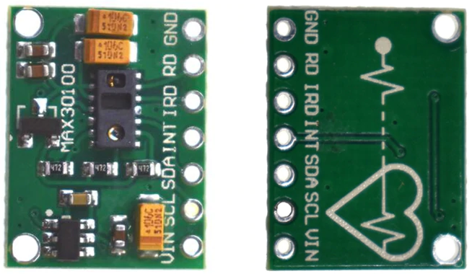
VIN: 3.3v
GND: gnd
SCL: A5
SDA: A4
INT: 2

IIC/I2C/interfaz LCD1602:

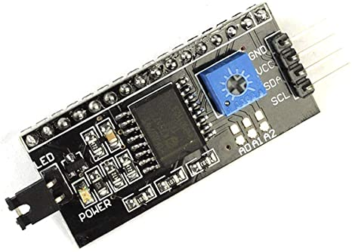
VCC: 5v
GND: gnd
SCL: A5
SDA: A4

Sensor de Temperatura y Humedad DHT11:
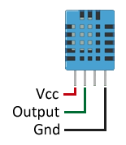

LCD 1602:
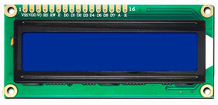
Buzzer activo:
